Erfolgreiche Einführung:
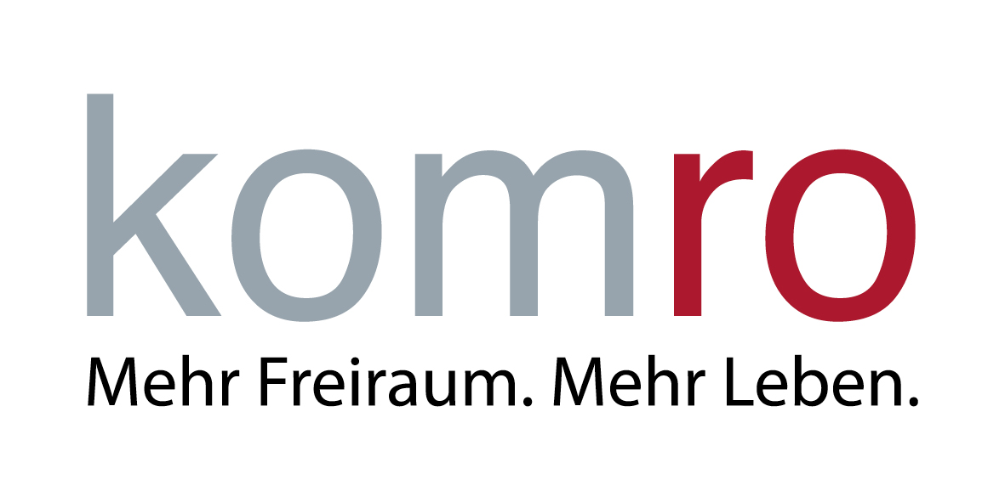
komro setzt auf flächendeckende
Satelliten-Versorgung mit Profi-SAT

komro ist DAS kommunale Telekommunikationsunternehmen in Rosenheim seit 1998 und bietet seinen über 26.000 Privat- und Geschäftskunden heute eine Vielzahl moderner Produkte in den Zukunftsmärkten Internet, Telefonie, TV-Entertainment, Standortvernetzungen und IoT an. Aktuell hat die komro für Privatkunden im Stadtgebiet Rosenheim Bundleprodukte mit Telefonie und Internetzugang bis zu 1 Gbit/s über ein Glasfaser-Koax-Breitbandnetz flächendeckend im Angebot. Mit dem modernen Netz der komro gibt es in der Stadt Rosenheim eines der zukunftssichersten Breitbandnetze mit einem schon heute hohen Glasfaseranteil, der beständig erhöht wird. Bereits seit Jahren werden die Anschlüsse in Neubauten seitens komro konsequent mittels zukunftssicherer Glasfasertechnologie realisiert.
Mit dem umfangreichen FTTx-Angebot des BKTEL®-Produktportfolios pflegt und lebt HUBER+SUHNER seit vielen Jahren eine enge und partnerschaftliche Geschäftsbeziehung zu komro und ist ein wichtiger Technologielieferant für deren Netzausbau.
Blick in die Zukunft
Speziell für die Anforderungen der Wohnungsgesellschaft ein weitreichenderes TV- und Medienangebot in vielfältigen Fremdsprachen anzubieten, war das Telekommunikationsunternehmen auf der Suche nach einer skalierbaren und zukunftsorientierten Lösung, die im gesamten Rosenheimer Stadtgebiet zum Einsatz kommen sollte. Da eine Versorgung mit SAT-Signalen für bestimmte Wohnungsinseln schon existierte, lag nun das Augenmerk auf einer flächendeckenden Signalversorgung, die dank modernster EDFA-Verstärker-Technologie von vier Satelliten-Positionen über eine Glasfaser versorgt werden konnte. Die optimale Lösung war das neue BKTEL® Profi-SAT System, welches in Kooperation mit ASTRA und Glasfaser-ABC entwickelt wurde. Es ermöglicht die verlustfreie, bandbreitenunabhängige, optische Einspeisung von Satellitensignalen innerhalb von Stadtnetzen mit bis zu 25 km Reichweite und großen Verteilungen von mehr als 10.000 Haushalten. Die Integration der neuen BKTEL®-Profi-SAT-Lösung in das bestehende optische komro-Netz erfolgte reibungslos und gewährleistet zusätzlich die Kompatibilität zu den DOCSIS3.1-Diensten.
Revolution in der SAT-Signal-Übertragung
Die von HUBER+SUHNER entwickelte optische Headend-Plattform ist konzipiert für die faseroptische Verteilung von Satelliten-TV Signalen in modernen FTTx-Netzen. Das modulare Konzept der Plattform erlaubt es, die ZF-Signale von bis zu vier SAT-Empfangsanlagen in jeweils ein intensitätsmoduliertes optisches Signal mit einer hohen Bandbreite von zu bis 6,5 GHz umzuwandeln. Die optischen Signale liegen im Wellenlängenbereich von 1550 nm (DWDM-Wellenlängen) und können somit je nach Bedarf optisch verstärkt werden (EDFA-Technologie). Die mit der BKTEL® Profi-SAT Plattform übertragenen SAT-ZF-Signale können direkt aus den Downlink-Signalen von Ku-, Ka oder C-Band-Satelliten erzeugt werden, für die HUBER+SUHNER auf die Anwendung angepasste HF-Multiplexer-Lösungen anbieten kann.
Die bei großen TV- und Breitbandversorgern bewährte, modulare 19“ BK-Plattform besitzt eine Einbautiefe von gerade einmal 220 mm bei 6 HE und kann somit auch bei geringen Einbautiefen praktikabel eingesetzt werden. Dabei ist das gesamte System aus der Ferne managebar und überwachbar. Die effiziente und redundante Ortsspeisung von 230 VAC sorgt dabei für einen ausfallsicheren Betrieb.
BKTEL® Profi-SAT - Ideal für kommunale und überregionale SAT-TV-Versorgung
Mit der neuen Profi-SAT-Lösung lassen sich nicht nur einzelne Wohnanlagen, sondern zehntausende Haushalte zuverlässig versorgen. Für die Verteilung über große Distanzen bis in die Haushalte der Endkunden werden die Satellitensignale optisch aufbereitet und optimiert. Einfache Systemergänzungen mit optischen Verstärkern können die Entfernung deutlich erweitern. Bis zu vier Orbitalpositionen können mittels DWDM-Multiplex über eine Glasfaser übertragen werden. Diese parallele Einspeisung gewährleistet zusätzlich die Signalversorgung bei Störungen oder Ausfall des IP-Streams.
Die Vorteile des Profi-SAT-Systems
• Bandbreiten-unabhängige, optische Einspeisung von SAT-Signalen innerhalb von Stadtnetzen und großen Verteilungen von >500 Anschlüsse
• SAT-Signale werden für große Verteilungen und Reichweiten in optischer Form aufbereitet und optional mittels EDFA-Technologie verstärkt
• Bis zu vier Satelliten-Positionen können ohne Einsatz zusätzlicher Hardware mittels DWDM-Multiplex über eine Glasfaser übertragen werden
• Parallele Übertragung von Telefon und (IP-) Datendiensten
• Unterstützung von Punkt-zu-Punkt- und PON-Netzen
• Aufbau von zentralen und dezentralen Verteilungen
• Modulares und erweiterbares 19“/ 6 HE Konzept mit geringer Einbautiefe
• Netzteilredundanz
• Management vor Ort oder mittels Fernwartung und -Überwachung

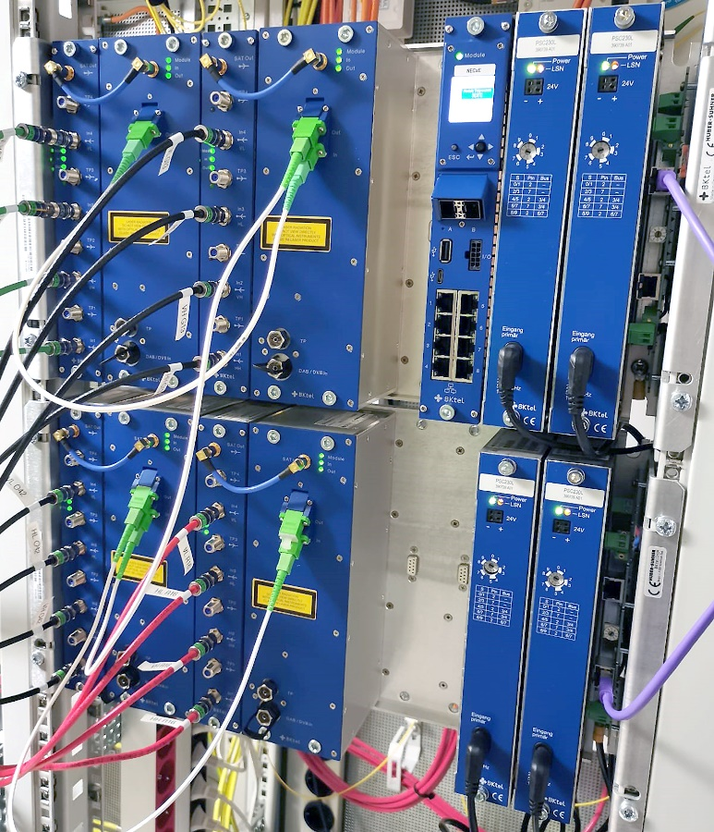
Bildunterschrift:
BKTEL® Profi-SAT – das redundante System kann bis zu mehr als 10.000 Haushalten mit Satelliten-Signalen versorgen (Quelle: komro)
